Réflexion 4 : Identifier les risques du Web
Durée : 20’ | ou | Source
Travail à faire
Après avoir lu les documents, répondez aux questions suivantes :
- Pourquoi est-il important de soigner son e-réputation ?
- Quels points communs y a-t-il entre les cas de Bad buzz indiqués dans le document 2 ?
- Identifiez la source du Bad buzz dans le document 2 ?
- Quelle conclusion en tirez-vous ?

Doc. 1 Soigner votre e-réputation
Source : https://solutions.lesechos.fr/com-marketing/c/soigner-e-reputation-3211/ (2018)
Internet a conquis tous les secteurs et il n’existe pas une seule société qui n’ait pas de présence digitale (site web, comptes sur les réseaux sociaux, avis…). Les achats en ligne étant devenus une pratique extrêmement courante, les consommateurs ont de plus en plus tendance à vérifier l’opinion que les autres ont d’un produit avant de l’acheter. Selon une étude réalisée par l’IFOP pour Reputation VIP, sur internet, 85 % des consommateurs réalisent des achats et 80 % se renseignent avant d’acheter. Une mauvaise réputation sur le web peut désormais être synonyme de pertes colossales. En effet, toujours selon l’étude IFOP, 66% des consommateurs venus chercher un avis avant un achat diffèrent l’achat en cas de commentaires défavorables quand, dans 30% des cas, ils vont même jusqu’à renoncer à l’achat. Ainsi, 96% des internautes sont influencés par l’e-réputation d’une marque lors d’un achat

Doc. 2 Bad buzz célèbres (Extrait)
Source : https://www.guest-suite.com/blog/bad-buzz
Nocibé, le tweet d'Alain Bizeul
Très récemment, en février 2019, le directeur marketing de Nocibé, Alain Bizeul, a publié des tweets racistes et islamophobes suite à l’annonce de la démission de l’humoriste Yassine Belattar de la chaîne LCI. On pouvait y lire des choses comme « sale islamiste de merde » ou d’autres « joyeusetés ». Ces propos, bien qu’ils furent supprimés et attachés à l’unique pensée d’Alain Bizeul, et non à celle de l’entreprise Nocibé, ont créé un appel au boycott de la société de cosmétiques et crée une vrai crise d’e-réputation.
Celio
Comme un tas d’autres marques de vêtements, Celio a subi les conséquences de ses actes. En 2018, le magasin de Rouen, qui lacérait des vêtements neufs plutôt que de les donner, a vu son secret révélé au grand jour par une photo ; les réactions ne se sont pas fait attendre et la marque a connu un véritable Boycott par la suite.
United Airlines : expulsion d'un passager
Retour sur l’année 2017, à la suite de la publication d’une vidéo montrant l’expulsion musclée d’un de ses passagers, la compagnie United Airlines a fait face à près de 2 millions de tweets négatifs et à une baisse en bourse de 4 %. Il suffit de regarder la vidéo pour comprendre l’indignation dont les internautes ont fait preuve.
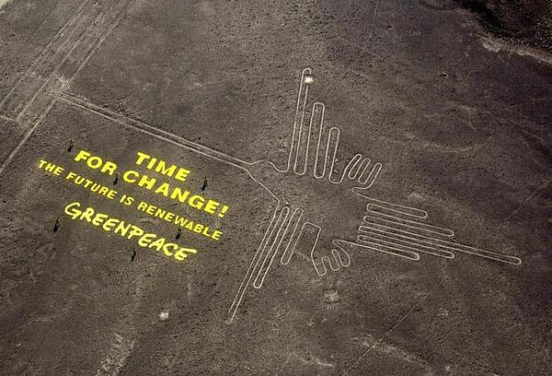
Greenpeace
En 2014, pour sa campagne de communication, Greenpeace a inscrit en géant : « Time for change, the future is renewable » sur le site de Nazca au Pérou, un site archéologique protégé. Si leurs intentions étaient louables, elles n’ont cependant pas eu l’effet escompté, puisque la ministre de la Culture a qualifié cet acte de délit contre le patrimoine culturel. Il n’en fallait pas moins pour ruiner l’image de Greenpeace !

SFR
Mars 2016, deux employés de SFR se filment sur Périscope (NDLR : application de partage de live vidéo) et annoncent qu'ils vont casser le téléphone d'une cliente. Ils précisent par la suite " On dira que c'est la faute du transporteur ". Le Bad buzz éclate, SFR réagit le 31 mars et annonce que les deux employés en question sont licenciés. L'opérateur postera également une photo sur son compte twitter, de la cliente avec son nouveau téléphone, offert par SFR.

Réponses
- Pourquoi est-il important de soigner son e-réputation ?

- Quels points communs y a-t-il entre les cas de Bad buzz indiqués dans le document 2 ?

- Identifiez la source du Bad buzz dans le document 2 ?

- Quelle conclusion en tirez-vous ?

